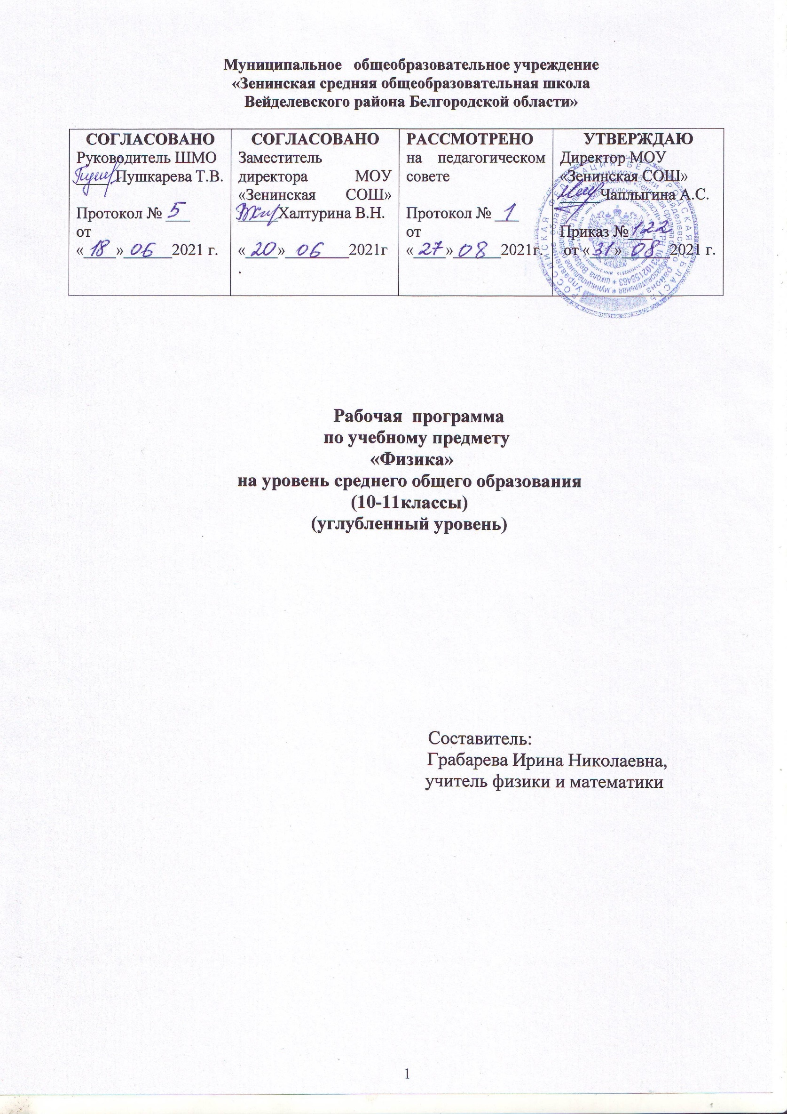
Муниципальное общеобразовательное учреждение

1.Планируемые результаты освоения учебного предмета

Деятельность образовательного учреждения общего образования в обучении физике в средней (полной) школе должна быть направлена на достижение обучающимися следующих личностных результатов:
- умение управлять своей познавательной деятельностью;
- готовность и способность к образованию, в том числе самообразованию, на протяжении всей жизни; сознательное отношение к непрерывному образованию как условию успешной профессиональной и общественной деятельности;
- умение сотрудничать со сверстниками, детьми младшего возраста,
взрослыми в образовательной, учебно-исследовательской, проектной и
других видах деятельности;
- сформированность мировоззрения, соответствующего современному уровню развития науки; осознание значимости науки, владения достоверной информацией о передовых достижениях и открытиях мировой и отечественной науки; заинтересованность в научных знаниях об устройстве мира и общества; готовность к научно-техническому творчеству;
- чувство гордости за российскую физическую науку, гуманизм;
- положительное отношение к труду, целеустремленность;
- экологическая культура, бережное отношение к родной земле, природным богатствам России и мира, понимание ответственности за состояние природных ресурсов и разумное природопользование.
Метапредметными результатами освоения выпускниками средней (полной) школы программы по физике являются:
Освоение регулятивных универсальных учебных действий:
- самостоятельно определять цели, ставить и формулировать собственные задачи в образовательной деятельности и жизненных ситуациях;
- оценивать ресурсы, в том числе время и другие нематериальные ресурсы, необходимые для достижения поставленной ранее цели;
- сопоставлять имеющиеся возможности и необходимые для достижения цели ресурсы;
- определять несколько путей достижения поставленной цели;
- задавать параметры и критерии, по которым можно определить, что цель достигнута;
- сопоставлять полученный результат деятельности с поставленной заранее целью;
- оценивать последствия достижения поставленной цели в деятельности, собственной жизни и жизни окружающих людей.
Освоение познавательных универсальных учебных действий:
- критически оценивать и интерпретировать информацию с разных позиций;
- распознавать и фиксировать противоречия в информационных источниках;
- использовать различные модельно-схематические средства для представления выявленных в информационных источниках противоречий;
- осуществлять развернутый информационный поиск и ставить на его основе новые (учебные и познавательные) задачи;
- искать и находить обобщённые способы решения задач;
- приводить критические аргументы, как в отношении собственного суждения, так и в отношении действий и суждений другого человека;
- анализировать и преобразовывать проблемно-противоречивые
ситуации;
- выходить за рамки учебного предмета и осуществлять целенаправленный поиск возможности широкого переноса средств и способов действия;
- выстраивать индивидуальную образовательную траекторию, учитывая ограничения со стороны других участников и ресурсные ограничения;
- менять и удерживать разные позиции в познавательной деятельности (быть учеником и учителем; формулировать образовательный запрос и выполнять консультативные функции самостоятельно; ставить проблему и работать над её решением; управлять совместной познавательной деятельностью и подчиняться).
Коммуникативные универсальные учебные действия:
- осуществлять деловую коммуникацию, как со сверстниками, так и со взрослыми (как внутри образовательной организации, так и за её пределами);
- при осуществлении групповой работы быть как руководителем, так и членом проектной команды в разных ролях (генератором идей, критиком, исполнителем, презентующим и т. д.);
- развернуто, логично и точно излагать свою точку зрения с использованием адекватных (устных и письменных) языковых средств;
- распознавать конфликтогенные ситуации и предотвращать конфликты до их активной фазы;
- согласовывать позиции членов команды в процессе работы над общим продуктом/решением;
- представлять публично результаты индивидуальной и групповой деятельности, как перед знакомой, так и перед незнакомой аудиторией;
- подбирать партнёров для деловой коммуникации, исходя из соображений результативности взаимодействия, а не личных симпатий;
- воспринимать критические замечания как ресурс собственного развития;
- точно и ёмко формулировать как критические, так и одобрительные замечания в адрес других людей в рамках деловой и образовательной коммуникации, избегая при этом личностных оценочных суждений.
Предметными результатами освоения выпускниками средней (полной) школы программы по физике на базовом уровне являются:
- сформированность представлений о закономерной связи и познаваемости явлений природы, об объективности научного знания; о роли и месте физики в современной научной картине мира; понимание роли физики в формировании кругозора и функциональной грамотности человека для решения практических задач;
- владение основополагающими физическими понятиями,
закономерностями, законами и теориями; уверенное пользование физической терминологией и символикой;
- сформированность представлений о физической сущности явлений природы (механических, тепловых, электромагнитных и квантовых), видах материи (вещество и поле), движении как способе существования материи; усвоение основных идей механики, атомно-молекулярного учения о строении вещества, элементов электродинамики и квантовой физики; овладение понятийным аппаратом и символическим языком физики;
- владение основными методами научного познания, используемыми в
физике: наблюдение, описание, измерение, эксперимент; умения
обрабатывать результаты измерений, обнаруживать зависимость между физическими величинами, объяснять полученные результаты и делать выводы;
- владение умениями выдвигать гипотезы на основе знания основополагающих физических закономерностей и законов, проверять их экспериментальными средствами, формулируя цель исследования, владение умениями описывать и объяснять самостоятельно проведенные эксперименты, анализировать результаты полученной измерительной информации, определять достоверность полученного результата;
- сформированность умения решать простые физические задачи;
- сформированность умения применять полученные знания для объяснения условий протекания физических явлений в природе и для принятия практических решений в повседневной жизни;
- понимание физических основ и принципов действия (работы) машин и механизмов, средств передвижения и связи, бытовых приборов, промышленных технологических процессов, влияния их на окружающую среду; осознание возможных причин техногенных и экологических катастроф;
- сформированность собственной позиции по отношению к физической информации, получаемой из разных источников.
В результате изучения курса физики на уровне среднего общего образования выпускник на базовом уровне научится:
- объяснять на примерах роль и место физики в формировании современной научной картины мира, в развитии современной техники и технологий, в практической деятельности людей;
- демонстрировать на примерах взаимосвязь между физикой и другими естественными науками;
- устанавливать взаимосвязь естественно-научных явлений и применять основные физические модели для их описания и объяснения;
- использовать информацию физического содержания при решении учебных, практических, проектных и исследовательских задач, интегрируя информацию из различных источников и критически её оценивая;
- различать и уметь использовать в учебно-исследовательской деятельности методы научного познания (наблюдение, описание, измерение, эксперимент, выдвижение гипотезы, моделирование и т. д.) и формы научного познания (факты, законы, теории), демонстрируя на примерах их роль и место в научном познании;
- проводить прямые и косвенные измерения физических величин, выбирая измерительные приборы с учётом необходимой точности измерений, планировать ход измерений, получать значение измеряемой величины и оценивать относительную погрешность по заданным формулам;
- проводить исследования зависимостей между физическими величинами: выполнять измерения и определять на основе исследования значения параметров, характеризующих данную зависимость между величинами и делать вывод с учётом погрешности измерений;
- использовать для описания характера протекания физических процессов физические величины и демонстрировать взаимосвязь между ними;
- использовать для описания характера протекания физических процессов физические законы с учётом границ их применимости;
- решать качественные задачи (в том числе и межпредметного характера): используя модели, физические величины и законы, выстраивать логические цепочки объяснения (доказательства) предложенных в задачах процессов (явлений);
- решать расчётные задачи с явно заданной физической моделью: на
основе анализа условия задачи выделять физическую модель, находить физические величины и законы, необходимые и достаточные для её решения, проводить расчёты и оценивать полученный результат;
- учитывать границы применения изученных физических моделей при решении физических и межпредметных задач;
- использовать информацию и применять знания о принципах работы и
основных характеристиках изученных машин, приборов и других технических устройств для решения практических, учебно - исследовательских и проектных задач;
- использовать знания о физических объектах и процессах в повседневной жизни для обеспечения безопасности при обращении с приборами и техническими устройствами, для сохранения здоровья и соблюдения норм экологического поведения в окружающей среде, для принятия решений в повседневной жизни.
Выпускник на базовом уровне получит возможность научиться:
- понимать и объяснять целостность физической теории, различать границы её применимости и место в ряду других физических теорий;
- владеть приёмами построения теоретических доказательств, а также прогнозирования особенностей протекания физических явлений и процессов на основе полученных теоретических выводов и доказательств;
- характеризовать системную связь между основополагающими научными понятиями: пространство, время, материя (вещество, поле), движение, сила, энергия;
- выдвигать гипотезы на основе знания основополагающих физических закономерностей и законов;
- самостоятельно планировать и проводить физические эксперименты;
- характеризовать глобальные проблемы, стоящие перед человечеством: энергетические, сырьевые, экологические и роль физики в решении этих проблем;
- решать практико-ориентированные качественные и расчётные физические задачи с выбором физической модели, используя несколько физических законов или формул, связывающих известные физические величины, в контексте межпредметных связей;
- объяснять принципы работы и характеристики изученных машин, приборов и технических устройств;
-объяснять условия применения физических моделей при решении физических задач, находить адекватную предложенной задаче физическую модель, разрешать проблему как на основе имеющихся знаний, так и при помощи методов оценки.

2.Содержание учебного предмета
Физика и естественнонаучный метод познания природы
Физика - фундаментальная наука о природе. Научный метод познания мира. Взаимосвязь между физикой и другими естественными науками. Методы научного исследования физических явлений. Физические величины. Погрешности измерений физических величин. Моделирование явлений и процессов природы. Закономерность и случайность. Физические законы и границы их применимости. Физические теории и принцип соответствия. Роль и место физики в формировании современной научной картины мира, в практической деятельности людей. Физика и культура.

Механика
Предмет и задачи классической механики. Кинематические
характеристики механического движения. Модели тел и движений. Пространство и время. Относительность механического движения. Системы отсчёта. Скалярные и векторные физические величины. Траектория. Путь. Перемещение. Скорость. Ускорение. Равномерное и равноускоренное прямолинейное движение. Свободное падение тела. Равномерное движение точки по окружности. Поступательное и вращательное движение твёрдого тела.
Взаимодействие тел. Явление инерции. Сила. Масса. Инерциальные системы отсчета. Законы динамики Ньютона. Сила тяжести, вес, невесомость. Силы упругости, силы трения. Законы: всемирного тяготения, Гука, сухого трения. Использование законов механики для объяснения движения небесных тел и для развития космических исследований. Явления, наблюдаемые в неинерциалъных системах отсчёта.
Импульс материальной точки и системы тел. Закон изменения и сохранения импульса. Работа силы. Механическая энергия материальной точки и системы. Закон изменения и сохранения механической энергии.
Динамика вращательного движения абсолютно твёрдого тела.
Равновесие материальной точки и твёрдого тела. Момент силы. Условия равновесия твёрдого тела в инерциальной системе отсчёта. Равновесие жидкости и газа. Давление. Движение жидкостей и газов. Закон сохранения энергии в динамике жидкости.
Молекулярная физика и термодинамика
Основы молекулярно-кинетической теории (МКТ) и термодинамики.
Экспериментальные доказательства МКТ. Абсолютная температура как мера средней кинетической энергии теплового движения частиц вещества.
Модель идеального газа. Давление газа. Связь между давлением и средней кинетической энергией поступательного теплового движения молекул идеального газа. Модель идеального газа в термодинамике: уравнение Менделеева—Клапейрона, выражение для внутренней энергии. Закон Дальтона. Газовые законы.
Агрегатные состояния вещества. Фазовые переходы. Преобразование энергии в фазовых переходах. Насыщенные и ненасыщенные пары. Влажность воздуха. Модель строения жидкостей. Поверхностное натяжение. Смачивание и несмачивание. Капилляры. Модель строения твёрдых тел. Механические свойства твёрдых тел. Кристаллические и аморфные тела.
Внутренняя энергия. Работа и теплопередача как способы изменения внутренней энергии. Первый закон термодинамики. Адиабатный процесс. Необратимость тепловых процессов. Второй закон термодинамики. Преобразования энергии в тепловых машинах. Цикл Карно. КПД тепловой машины. Экологические проблемы теплоэнергетики.

Основы электродинамики
Предмет и задачи электродинамики. Электрическое взаимодействие. Закон сохранения электрического заряда. Закон Кулона. Напряжённость и потенциал электростатического поля. Принцип суперпозиции электрических полей. Разность потенциалов. Проводники и диэлектрики в электростатическом поле. Электрическая ёмкость. Конденсатор. Энергия электрического поля.
Постоянный электрический ток. Сила тока. Электродвижущая сила (ЭДС). Закон Ома для полной электрической цепи. Электрический ток в металлах, электролитах, полупроводниках, газах и вакууме. Плазма. Электролиз. Полупроводниковые приборы. Сверхпроводимость.
Магнитное поле. Вектор магнитной индукции. Принцип суперпозиции магнитных полей. Магнитное поле проводника с током. Действие магнитного поля на проводник с током и движущуюся заряженную частицу. Сила Ампера и сила Лоренца.
Поток вектора магнитной индукции. Явление электромагнитной индукции. Правило Ленца. Закон электромагнитной индукции. ЭДС индукции в движущихся проводниках. Явление самоиндукции. Индуктивность. Энергия электромагнитного поля. Магнитные свойства вещества.
Колебания и волны
Механические колебания. Амплитуда, период, частота, фаза колебаний. Превращения энергии при колебаниях. Вынужденные колебания, резонанс.
Электромагнитные колебания. Колебательный контур. Свободные электромагнитные колебания. Вынужденные электромагнитные колебания. Резонанс. Переменный ток. Конденсатор и катушка в цепи переменного тока. Элементарная теория трансформатора. Производство, передача и потребление электрической энергии.
Механические волны. Поперечные и продольные волны. Энергия волны. Интерференция и дифракция волн. Звуковые волны.
Электромагнитное поле. Вихревое электрическое поле. Электромагнитные волны. Свойства электромагнитных волн. Диапазоны электромагнитных излучений и их практическое применение. Принципы радиосвязи и телевидения. Развитие средств связи.

Оптика
Геометрическая оптика. Прямолинейное распространение света в однородной среде. Законы отражения и преломления света. Полное отражение света. Формула тонкой линзы. Оптические приборы.
Скорость света. Волновые свойства света. Дисперсия света. Интерференция света. Когерентность. Дифракция света. Поляризация света.
Виды излучений. Спектры и спектральный анализ. Практическое применение электромагнитных излучений.
Основы специальной теории относительности
Инвариантность модуля скорости света в вакууме. Принцип относительности Эйнштейна. Пространство и время в специальной теории относительности. Энергия и импульс свободной частицы. Связь массы и энергии свободной частицы. Энергия покоя.
Квантовая физика. Физика атома и атомного ядра
Предмет и задачи квантовой физики.
Тепловое излучение. Распределение энергии в спектре абсолютно чёрного тела. Гипотеза М. Планка о квантах. Фотоэффект. Опыты А. Г. Столетова, законы фотоэффекта. Уравнение А. Эйнштейна для фотоэффекта.
Фотон. Гипотеза де Бройля о волновых свойствах частиц. Корпускулярно-волновой дуализм. Соотношение неопределённостей Гейзенберга. Давление света. Опыты П. Н. Лебедева и С. И. Вавилова. Дифракция электронов.
Модели строения атома. Опыты Резерфорда. Планетарная модель строения атома. Объяснение линейчатого спектра водорода на основе квантовых постулатов Бора. Спонтанное и вынужденное излучение света.
Состав и строение атомных ядер. Изотопы. Ядерные силы. Дефект массы. Энергия связи атомных ядер.
Радиоактивность. Виды радиоактивного излучения. Закон радиоактивного распада. Ядерные реакции, реакции деления и синтеза. Цепная реакция деления ядер. Ядерная энергетика. Термоядерный синтез. Применение ядерной энергии. Биологическое действие радиоактивных излучений.
Элементарные частицы. Фундаментальные взаимодействия. Ускорители элементарных частиц.
Строение Вселенной
Применимость законов физики для объяснения природы космических объектов. Солнечная система. Звёзды и источники их энергии. Классификация звёзд. Эволюция Солнца и звёзд.
Галактика. Другие галактики. Пространственно-временные масштабы наблюдаемой Вселенной. Представление об эволюции Вселенной. Тёмная материя и тёмная энергия.

3.Тематическое планирование

№  п/п | Темы | Модуль воспитательной программы «Школьный урок» | Количество часов
 | 10 класс (5 ч в неделю)
1 | Введение. Физика и естественно-научный метод познания природы | Проявление интереса к истории и современному состоянию российской физической науки; ценностное отношение к достижениям российских учёных-физиков. | 2
2 | Механика | Жизнь В.Г.Шухова | 69
3 | Молекулярная физика и термодинамика | Ориентация на применение физических знаний для решения задач в области окружающей среды, планирования поступков и оценки их возможных последствий для окружающей среды;  осознание глобального характера экологических проблем и путей их решения. | 36
4 | Основы электродинамики | Осознание ценности безопасного образа жизни в современном  технологическом мире, важности правил безопасного поведения  на транспорте, на дорогах, с электрическим и тепловым  оборудованием в домашних условиях; | 40
 | Итоговое повторение | Осознание ценности физической науки как мощного инструмента познания мира, основы развития технологий, важнейшей составляющей культуры; | 23
 | Всего |  | 170
 | 11 класс (5 ч в неделю)
1 | Основы электродинамики (продолжение) | Развитие научной любознательности, интереса к исследовательской  деятельности. | 18
2 | Колебания и волны | Готовность к активному участию в обсуждении общественнозначимых  и этических проблем, связанных с практическим применением достижений физики; | 42
3 | Оптика | Восприятие эстетических качеств физической науки: её гармоничного  построения, строгости, точности, лаконичности. | 25
4 | Основы специальной теории относительности | Осознание дефицитов собственных знаний и компетентностей  в области физики; планирование своего развития в приобретении новых физических знаний;  стремление анализировать и выявлять взаимосвязи природы, общества и экономики, в том числе с использованием физических  знаний; оценка своих действий с учётом влияния на окружающую среду, возможных глобальных последствий. | 5
5 | Квантовая физика | Восприятие эстетических качеств физической науки: её гармоничного  построения, строгости, точности, лаконичности. | 41
6 | Строение Вселенной | Отечественные конструкторы летательных аппаратов | 9
 | Итоговое повторение | Планирование своего развития в приобретении новых физических  знаний; стремление анализировать и выявлять взаимосвязи природы,  общества и экономики, в том числе с использованием физических знаний; | 30
 | Всего |  | 170

